Извещение о начале выполнения комплексных кадастровых работ
Кому: Администрации Рогнединского района______________
(указывается наименование ОМС/органа высшей власти субъекта РФ)

Адрес: 242770, Брянская область, Рогнединский район,
рп Рогнедино, ул. Ленина, д. 29 _______________
(указывается адрес ОМС/органа высшей власти субъекта РФ)
1. В период с | « | 01 | » | января |  | 2025 | г. по « | 31 | » | декабря |  | 2025 | г. в отношении
объектов недвижимости, расположенных на территории следующих кадастровых кварталов:

32:21:0090103 | Российская Федерация, Брянская область, муниципальный район Рогнединский, городское поселение Рогнединское, рабочий поселок Рогнедино
32:21:0090131 | Российская Федерация, Брянская область, муниципальный район Рогнединский, городское поселение Рогнединское, рабочий поселок Рогнедино
32:21:0090132 | Российская Федерация, Брянская область, муниципальный район Рогнединский, городское поселение Рогнединское, рабочий поселок Рогнедино
будут выполняться комплексные кадастровые работы в соответствии с Соглашением
о предоставлении субсидии из областного бюджета муниципальным образованиям от 23.01.2024 № 16 (в редакции дополнительного соглашения от 22.01.2025 № 16/1), договором на выполнение комплексных кадастровых работ от 03.03.2025, заключенным
со стороны заказчика: Администрация Рогнединского района
почтовый адрес: 242770, Брянская область, Рогнединский район, рп Рогнедино, ул. Ленина, д. 29
адрес электронной почты: admrrognedino@mail.ru
номер контактного телефона: 8(48331) 2-12-49
со стороны исполнителя: филиал ППК «Роскадастр» по Брянской области
почтовый адрес филиала: 241019, Брянская область, г. Брянск, ул. 2-я Почепская, 35А
номер контактного телефона: 8(4832) 444-900

ФИО  кадастрового инженера | Наименование саморегулируемой организации кадастровых инженеров | Уникальный регистрационный номер члена саморегулируемой организации кадастровых инженеров в реестре членов саморегулируемой организации кадастровых инженеров | Дата внесения сведений о физическом лице в реестр членов саморегулируемой  организации кадастровых инженеров | Почтовый адрес | Адрес электронной почты | Номер контактного телефона
Осташук Роман Васильевич | Ассоциация «Гильдия кадастровых инженеров» | 32-11-28 | 31.01.2019 | 241019, Брянская область, г. Брянск, ул. 2-я Почепская, 35А | filial@32.  kadastr.ru | 8(4832) 444-900 (доп. 2652)
Сырокваша Николай Михайлович | Ассоциация СРО "Балтийское объединение кадастровых инженеров" | 32-11-53 | 17.07.2014 | 241019, Брянская область, г. Брянск, ул. 2-я Почепская, 35А | filial@32.  kadastr.ru | 8(4832) 444-900 (доп. 2652)
Ерошенко Юрий Михайлович | Ассоциация «Гильдия кадастровых инженеров» | 57-10-16 | 03.11.2016 | 241019, Брянская область, г. Брянск, ул. 2-я Почепская, 35А | filial@32.  kadastr.ru | 8(4832) 444-900 (доп. 2652)

адрес электронной почты: filial@32.kadastr.ru

номер контактного телефона: 8(4832) 444-900 (доп. 2652)

2. Правообладатели объектов недвижимости, которые считаются в соответствии с частью 4 статьи 69 Федерального закона от 13 июля 2015 года № 218-ФЗ «О государственной регистрации недвижимости» ранее учтенными или сведения о которых в соответствии с частью 9 статьи 69 Федерального закона от 13 июля 2015 года № 218-ФЗ «О государственной регистрации недвижимости» могут быть внесены в Единый государственный реестр недвижимости как о ранее учтенных в случае отсутствия в Едином государственном реестре недвижимости сведений о таких объектах недвижимости, вправе предоставить указанному
в пункте 1 извещения о начале выполнения комплексных кадастровых работ кадастровому инженеру – исполнителю комплексных кадастровых работ (филиал ППК
«Роскадастр» по Брянской области, расположенный по адресу: 241019, Брянская область, г. Брянск, ул. 2-я Почепская, 35А) имеющиеся у них материалы и документы
в отношении таких объектов недвижимости, а также заверенные в порядке, установленном частями 1 и 9 статьи 21 Федерального закона от 13 июля 2015 года № 218-ФЗ
«О государственной регистрации недвижимости», копии документов, устанавливающих или подтверждающих права на указанные объекты недвижимости.
3. Правообладатели объектов недвижимости – земельных участков, зданий, сооружений, объектов незавершенного строительства в течение тридцати рабочих дней со дня опубликования извещения о начале выполнения комплексных кадастровых работ (размещено на официальном сайте филиала ППК «Роскадастр» по Брянской области: в сети «Интернет»
по адресу: https://kadastr.ru/) вправе предоставить кадастровому инженеру – исполнителю комплексных кадастровых работ, указанному в пункте 1 извещения о начале выполнения комплексных кадастровых работ, по указанному в пункте 2 извещения о начале выполнения комплексных кадастровых работ адресу сведения об адресе электронной почты и (или) почтовом адресе, по которым осуществляется связь с лицом, чье право на объект недвижимости зарегистрировано, а также лицом, в пользу которого зарегистрировано ограничение права и обременение объекта недвижимости (далее – контактный адрес правообладателя), для внесения в Единый государственный реестр недвижимости сведений о контактном адресе правообладателя и последующего надлежащего уведомления таких лиц о завершении подготовки проекта карты-плана территории по результатам комплексных кадастровых работ и о проведении заседания согласительной комиссии по вопросу согласования местоположения границ земельных участков.
4. Правообладатели объектов недвижимости, расположенных на территории комплексных кадастровых работ, не вправе препятствовать выполнению комплексных кадастровых работ
и обязаны обеспечить доступ к указанным объектам недвижимости исполнителю комплексных кадастровых работ в установленное графиком время.
5. График выполнения комплексных кадастровых работ:
№  п/п | Место выполнения  комплексных кадастровых работ |  | Время выполнения  комплексных кадастровых работ
1. | 32:21:0090103 | Российская Федерация, Брянская область, муниципальный район Рогнединский, городское поселение Рогнединское, рабочий поселок Рогнедино | В будние дни с 03.03.2025 по 31.12.2025 в период с 9-00 до 18-00 час.
2. | 32:21:0090131 | Российская Федерация, Брянская область, муниципальный район Рогнединский, городское поселение Рогнединское, рабочий поселок Рогнедино
3. | 32:21:0090132 | Российская Федерация, Брянская область, муниципальный район Рогнединский, городское поселение Рогнединское, рабочий поселок Рогнедино

Директор  филиала ППК «Роскадастр»  по Брянской области | 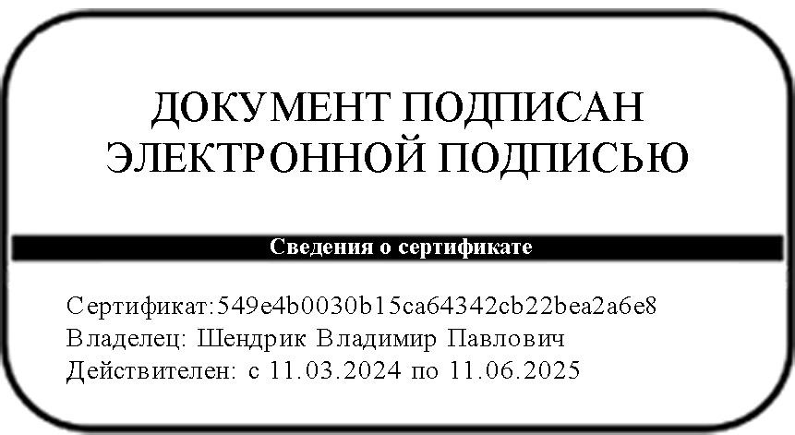 | Шендрик В.П.

